华北水利水电大学大学生暑期社会实践活动

简 报
第（ 69 ）期
社会实践活动领导小组办公室 2015年8月2日
★古城新建之对比分析
★弘扬正能量，人人有责
★直面问题，迎刃而解
古城新建之对比分析
——华北水利水电大学“梦行豫皖”社会实践团队
2015年7月30日，华北水利水电大学建筑学院“梦行豫皖”社会实践团队，已经结束了对安徽宏村和河南朱仙镇的调研。现在队员们对宏村和朱仙镇都有了详细的了解。在这次调研中，团队将调研的内容确定为古村落内的建筑、街巷肌理、空间格局、周围环境四部分内容。而这次调研的目的是了解安徽宏村、河南朱仙镇的发展现状，基于现状，以调研收集的资料和理论知识为基础，开展关于宏村和朱仙镇共同问题的探讨。
旅游开发问题
毋庸置疑，旅游价值是古村镇的重要价值，也是古村镇保护的重要驱动力之一。安徽宏村和河南朱仙镇的开发模式都是旅游化发展，但是，需要注意的是，历史价值才是古村镇最为核心的价值。基于两者的现状，在进行旅游化发展的同时，一味的追求利益，而忽略了古村镇本身的历史特性，因此导致“躯壳式”建设的严重化，古村镇的历史韵味日渐消失。针对这样的问题必须坚持“保护为主、抢救第一、科学管理、合理利用”的原则，严格控制保护和开发的力度，使两者保持平衡，切不可使开发的力度大于保护的力度，使古村镇一步步走向灭亡。
建筑保护问题
对于安徽宏村和河南朱仙镇都有一种倾向，就是过于强调商业利益，而忽略对历史建筑和环境的保护，破坏了古村镇的真实性。在宏村和朱仙镇内都出现了把古建筑拆除，然后搞一批仿古建筑，造成严重的开发性破坏的现象。这种做法愚蠢之极，无异于拿一幅祖传的古代名画换一张精美的现代印刷品，是毁了真宝贝，造了假古董。历史建筑是经过古人结合当地的气候和材料，并给予充足的时间精雕细琢而成的，并经过历史的锤炼，承载了历史的气息。而现代建筑往往几月甚至几天拔地而起，是现代化的，是标准化的，是速成的。所以对于古村镇的保护，一定保护其真实性，保持整体风貌的协调，遵循“整修如故，以存其真”的原则。
宏村和朱仙镇作为历史文化的见证，都以旅游发展作为其发展模式，难以必免出现很多共性的问题，作为学生，我们所能做的便是摸清古村镇的现状，提出问题，为古村镇的发展提供帮助，为构建美丽河南进一份薄利。同时作为规划学生，队员们已经学过相应的理论知识，只有将理论与实践紧密的联系起来才能更结实的掌握理论知识，并能够熟练的运用于与规划设计之中。

弘扬正能量，人人有责
——数学与信息科学学院星火实践队
2015年7月30日，这是华北水利水电大学数学与信息科学学院星火实践队回各自家乡实践的第12天了。队员们都在各自的家乡忙碌并实践着，深刻践行了 “践行孟瑞鹏精神，为华水争光”的队伍口号。
队员们给自己家的亲戚讲述了孟瑞鹏的事迹，弘扬正能量。长辈们都对孟瑞鹏学长的行为赞不绝口，认为他的这种舍己为人的高尚品德是值得提倡，值得去弘扬的，还说这种精神在老一辈革命时期都一直被弘扬，现如今的社会更应该推广。长辈们还问了正能量是什么意思，队员解释到就是积极向上的力量。长辈们笑了笑“都快赶不上时代喽”。另外，长辈们还对队员们提出了殷切希望，希望队员们也可以成为像孟瑞鹏学长那样高尚的人，能够去帮助身边的人，为身边的人带来正能量。
此外，队员们还在公交车上与陌生人聊了关于让座的问题，大家的态度也都很一致，都表示让座是值得提倡的中华美德、社会正能量。队员在这个充满正能量的车厢中感受到了暖意。这也更加坚定了队员们弘扬正能量的决心。
如果人人都能拥有这种精神，去帮助身边的人，为身边的人带来正能量。那样社会将变得温暖、和谐。想到这队员们疲惫了一天的身子也就好些了，对明天的工作更加充满期待了。
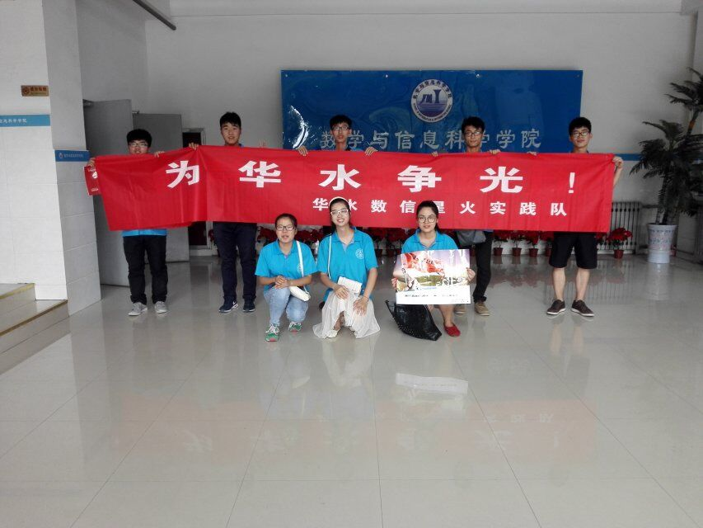

直面问题，迎刃而解
——数学与信息科学学院农村儿童教育调查团
2015年7月31日，华北水利水电大学数信学院农村儿童教育调查团在对调查内容做后期整理工作，结合问题分析，对问题做出合理性的建议，制定解决方案。、
首先，针对一些家长眼高手低，家长对孩子的期望很高，望子成龙，望女成凤，但是对孩子们的教育付出却差很多这种情况。或许就如我们的家庭教育数据显示，他们愿意关怀孩子身心发展，愿意关心他们的学业情况，但或许没有寻到一个好的方式。这一点，小组讨论得出的对策建议是：建议当地政府多多鼓励学校老师主动与农村家庭孩子家长交谈，在思想上对农村家庭多灌输教育理念，指导他们为孩子实施健康教育，并且定期家访，关注孩子生活和身心的健康。
此外，针对农村家庭文化水平较低，无力辅导孩子学业问题，这也是一些家长对孩子教育心有余而力不足的一方面。 对此，我们小组的解决方案是： 建议当地学校为孩子开设课下辅导，对于成绩较差的孩子要多多关注，多做辅导工作。
还有针对家长外出打工，孩子由家中老人看管，无人管教的问题。对于这样的问题，我们小组研究讨论，结合多方资料，给出的建议是：建议当地政府为留守在家，无人看管的孩子建立一所爱心护童假期乐园，每个假期招收有爱心的有知识素养的志愿者们陪护孩子为孩子做假期辅导，关系孩子心理健康的发展，让孩子从小树立积极良好的人生观，价值观以及乐观向上的学习态度。
最后，针对家庭经济条件不足，孩子无法满足自身物质需求，想要提前打工挣钱，对学习兴趣不高的问题。深入分析下来，其实大多由于孩子的生活中，从小就缺少成长励志的故事，眼界只停留在家里的或者村里的人外出打工，有钱赚，而没有看到或者想到为什么一些成功的人都是知识分子，甚至是名校毕业。只有让孩子明白，领悟到未来世界是由有知识的人领导的，未来时代的弄潮儿必将是具备科学素养，硬件与软件俱佳的人才才可以主导世界，让他们明白学习的重要性，他们就会愿意学习，愿意克制自己的玩心，努力学习，为自己有一个美好的未来而奋斗。因此，真正使他们堕落的不是家庭的贫穷，而是思想上的贫穷，价值观的扭曲。因此我们应该建议学校多叮嘱家长们注意自己平时的行为举止，这都是给孩子教育造成影响的关键。要让孩子从小树立正确的价值观，并且多向孩子传授一些励志的事情，对孩子实行鼓励教育的策略，摒弃农村家庭“孩子学习靠自己”的思想。
以上就是实践队对于家庭教育问题提出的合理建议和解决方案。总结来说，家庭教育的缺失还需要学校教育的加大力度来补救，当农村家庭家长对于孩子茫然无知的时候，更需要有知识有教育水平的学校来补救，学校是一个教育学生的地方，而教育，它不仅仅包含学习，它包括了生活和身心各个方面，所以，学校在做好对于孩子学习上的教育之外，更重要的是做好孩子身心健康的教育工作，因此学校有责任为无知的父母进行先进行教育和沟通。

指 导：祁 萌
主 审：武玉敬
主 编：邵 聪
执行主编：周文鸣 李苗苗 韩晶晶 远杏何
联系地址：华北水利水电大学团委(450011)
联系电话：0371-69127469
电子邮箱：huashuishijian@126.com
报：团省委、校党委
送：党群各部门、各院、部、处

